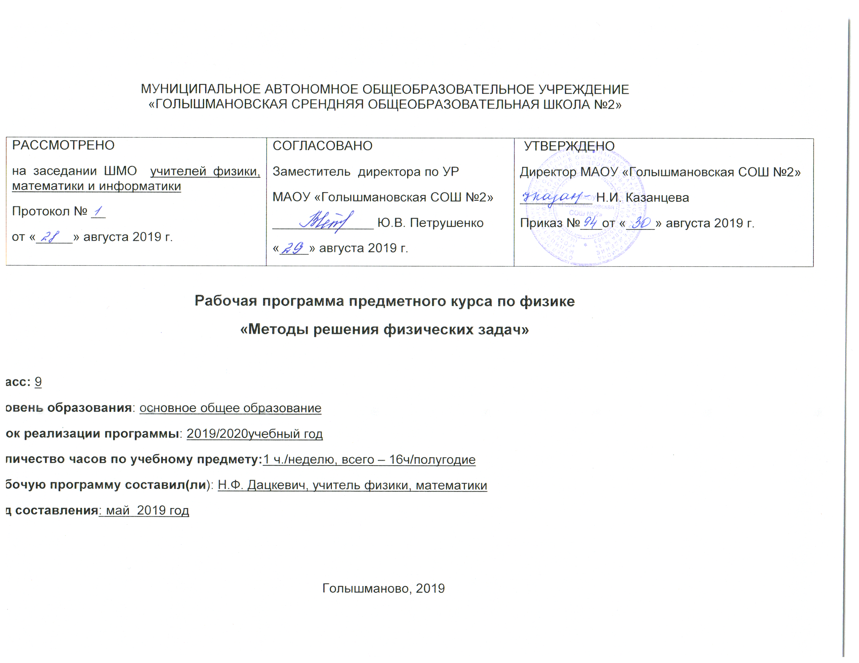1.**Пояснительная записка.**

**Актуальность курса** связана с тем, что согласно концепции профильного обучения в профильной школе вводятся элективные предметы для построения индивидуальных образовательных траекторий. В рамках данного курса рассматриваются нестандартные подходы к решению физических задач, овладение которыми поможет в подготовке к ОГЭ. Необходимость разработки данной программы вызвана отсутствием типовых программ таких предметных курсов.

**Цель данного курса** углубить и систематизировать знания учащихся 9 классов по физике путем решения разнообразных задач и способствовать их профессиональному определению.

**Его основная направленность** - подготовить учащихся к ОГЭ с опорой на знания и умения учащихся, приобретенные при изучении физики в 7-9 классах, а также углублению знаний по темам при изучении курса физики в 7-9классах. Занятия проводится 1 час в неделю в течение одного полугодия

**Целями данной программы** являются:

-углубление полученных знаний и умений;

- формирование навыков в использовании общих законов материального мира для решения конкретных вопросов, имеющих практическое и познавательное значение;

-умение широко использовать полученные знания по математике при решении физических задач.

**Задачи курса:**

-развить навыки работы учащихся с дополнительной учебной, научно-популярной литературой;

-развитие интереса к физике;

-развитие логического мышления и монологической речи;

- развивать способности учащихся к исследовательской деятельности;

-умение широко использовать полученные знания по математике при решении физических задач.

Программа предметного курса «Решение задач по физике» для 9 класса составлена на основе федерального компонента государственного стандарта общего образования в соответствии с Программой для общеобразовательных учреждений, рекомендованной Министерством образования и науки Российской Федерации (базовый и профильный уровень).

Данная модифицированная программа предметного курса «Решение задач по физике» разработана на основании программы элективного курса «Решение задач по физике повышенной сложности» автор Марчук Э.В., опубликованная в сборнике «Физика 8-9 классы: сборник программ элективных курсов составитель В.А. Попова. – Волгоград: Учитель, 2007».

Предметный курс «Решение задач по физике» является основой для обобщения и расширения ранее приобретенных знаний учащимися по физике.

На изучение физики в 9 классе по данной программе отводится 68 часов, 2 часа в неделю. Этого количества часов недостаточно для осмысленного подхода к решению задач, формированию достаточного уровня знаний, позволяющему учащимся сделать выбор профиля, связанного с расширенным изучением физики.

Программа направлена на создание условий для организации эффективной системы предпрофильной подготовки, способствующей самоопределению обучающихся в выборе способа дальнейшего образования, профиля обучения.

**Формы организации образовательного процесса:**

Для организации занятий используются следующие **формы:**

- лекционное изложение материала;

- эвристические беседы;

- практикумы по решению задач;

- уроки-исследования;

- работа в малых группах.

**Виды деятельности**

- работа с дополнительной литературой

- семинары по решению задач

- конференции

- тестирование

**Технологии обучения:**

Технологии, основанные на активизации и интенсификации деятельности обучающихся; групповые технологии разных видов: групповой опрос, урок-практикум, урок-семинар и т.д.; дифференцированные задания и личностно-ориентированные технологии. Использование ИКТ.

**Механизм формирования ключевых компетенций обучающихся:**

**Учебно-познавательные компетенции**:

- ставить цель и организовывать её достижение, уметь пояснить свою цель; -организовывать планирование, анализ, рефлексию, самооценку своей учебно-познавательной деятельности; - обозначать свое понимание или непонимание по отношению к изучаемой проблеме; - ставить познавательные задачи и выдвигать гипотезы, описывать результаты, формулировать выводы; - выступать устно и письменно о результатах своего исследования.

**Информационные компетенции:** - владеть навыками работы с различными источниками информации: книгами, учебниками, справочниками, Интернет; -самостоятельно искать, извлекать, систематизировать, анализировать и отбирать необходимую информацию, организовывать, преобразовывать, сохранять и передавать ее; - ориентироваться в информационных потоках, уметь выделять в них главное и необходимое. **Коммуникативные компетенции:** - владеть способами взаимодействия с окружающими людьми; выступать с устным сообщением, уметь задать вопрос, корректно вести учебный диалог; -владеть способами совместной деятельности в группе, приемами действий в ситуациях общения; умениями искать и находить компромиссы

**После изучения курса учащиеся должны:**

-знать применения основных достижений физики в жизни, историю развития физики, физические законы;

-понимать роль физики в жизни, науке и технике, смысл и сущность физических законов;

-уметь работать со средствами информации, в том числе компьютерными (рефераты, доклады, справочники);

-готовить сообщения и доклады и выступать с ними, оформлять их в письменном и электронном виде, применять различные физические законы при решении задач, решать тестовые задачи.

**2. Требования к уровню подготовки обучающихся.**

При изучении факультатива учащиеся должны знать: - понятия равномерное и равнопеременное движение; - величины, характеризующие механическое движение; - законы сложения скоростей; - сила тяжести; - баллистическое движение; - законы Ньютона; - гидростатическое давление. - закон сообщающихся сосудов; - понятия «сила Архимеда»; - условия плавания тел; - понятия «работа», «мощность», «энергия»; - закон сохранения полной механической энергии; - понятие «импульс»; - закон сохранения импульса; - понятие «количество теплоты»; - уравнение теплового баланса; - закон сохранения электрического заряда; - закон Кулона; - понятие «постоянный электрический ток»; - величины, характеризующие электрический ток; - закон Ома; - закон Джоуля – Ленца; - законы последовательного и параллельного соединения проводников. Учащиеся должны уметь: - строить графики в различных координатах, находить различные величины по графикам;- раскладывать вектора скорости по двум взаимно-перпендикулярным направлениям, применять закон сложения скоростей для решения задач повышенного уровня; - находить по алгоритму различные кинематические величины в случае движения тела по вертикали под действием силы тяжести и под углом к горизонту; - изображать силы, действующие на тело в различных случаях, находить направление результирующей силы; - решать задачи с применением алгоритма в случае равномерного прямолинейного движения тела или равновесия; - находить различные физические величины с использованием алгоритма по динамике при движении тела с ускорением; - находить различные параметры, используя закон сообщающихся сосудов; - изображать силы, действующие на тело в жидкой или газообразной среде; - применять закона Архимеда к решению задач; - находить энергетические величины и связь между ними в общем случае и в механике; - воспроизводить алгоритм на закон сохранения энергии и применять к решению задач; - приводить примеры выполнения закона сохранения энергии и импульса в различных случаях; применять закон сохранения к решению задач; - приводить примеры тепловых процессов для каждого случая, применять формулы для расчета количества теплоты; - воспроизводить алгоритм, применять уравнения теплового баланса к решению задач; - приводить примеры электрических явлений и применять закон Кулона и закон сохранения электрического заряда; - уметь строить и читать электрические цепи, используя условные обозначения; - находить силу тока, напряжение и сопротивление по формулам; - строить и пользоваться вольтамперную характеристику для нахождения электрических параметров участка цепи; - решать задачи на закон Ома; - воспроизводить закон Джоуля – Ленца, применять закон сохранения энергии к решению задач на электрический ток; - воспроизводить законы последовательного и параллельного соединений; - применять закон Ома и законы последовательного и параллельного соединений к расчету электрических цепей.

**3. Содержание рабочей программы**

**1.Основы кинематики (2 ч).**

*Цель:* формирование знаний об основных понятиях и законах кинематики, изучение которых составляет основу для дальнейшего освоения курса.

Механическое движение, относительность движения, система отсчета. Траектория, путь и перемещение. Закон сложения скоростей. Графики зависимости кинематических величин от времени при равномерном и равнопеременном движении. Движение тела под действием силы тяжести по вертикали. Баллистическое движение.

*Требования к уровню подготовки обучающихся:*

*знать* связь между кинематическими величинами;

*уметь* решать задачи по общему алгоритму, применять алгоритм по кинематике к решению задач в случае движения тела по вертикали и под углом к горизонту; строить графики зависимости кинематических величин от времени для различных видов движения, решать задачи с применением графиков.

**Вид контроля:**

-фронтальный опрос учащихся.

-тестирование.

**2. Основы динамики (2 ч).**

*Цель:* формирование знаний об основных понятиях и законах динамики, изучение которых составляет основу для дальнейшего освоения курса.

Законы Ньютона. Инерциальная система отсчета. Масса. Сила. Сложение сил. Закон всемирного тяготения. Сила тяжести, ускорение свободного падения. Силы упругости, закон Гука. Вес тела, невесомость. Силы трения, коэффициент трения скольжения.

*Требования к уровню подготовки обучающихся:*

*знать* виды сил, находить различные силы, действующие на тело по формулам. *уметь* выполнять построение векторов действующих на тело сил, выполнять построение и анализ общего алгоритма на динамику, применять алгоритм на динамику к решению задач в случае равновесия или равномерного прямолинейного движения, в случае движения тела с ускорением

**Вид контроля:**

-фронтальный опрос учащихся.

-индивидуальный опрос.

**3. Элементы гидростатики и аэростатики (2ч).**

*Цель:* формирование знаний об основных понятиях и законах гидростатики и аэростатики.

Давление жидкости и газов. Закон Паскаля. Закон сообщающихся сосудов. Сила Архимеда. Условия плавания тел.

*Требования к уровню подготовки обучающихся:*

*знать* условия равновесия жидкости в сообщающихся сосудах, условия плавания тел;

*уметь* решать задачи на применение закона сообщающихся сосудов, изображать силу Архимеда в общем случае; решать задачи по теме.

**Вид контроля.**

-тестирование.

-фронтальная беседа.

**4. Законы сохранения в механике (3ч).**

*Цель:* формирование знаний о законах сохранения в механике.

Понятие энергии, кинетическая и потенциальная энергии, полная механическая энергия. Механическая работа, мощность. Закон сохранения энергии в механике. Импульс, закон сохранения импульса.

*Требования к уровню подготовки обучающихся:*

*знать* формулы работы, мощности и энергии, импульса; условия сохранения полной механической энергии и закона сохранения импульса;

*уметь* решать задачи на закон сохранения энергии в общем случае и в механике.

**Вид контроля:**

-тестирование

-собеседование

**5. Тепловые явления (2 ч).**

*Цель:* формирование знаний об основных понятиях и законах тепловых явлений.

Внутренняя энергия. Количество теплоты, удельная теплоемкость; удельная теплота парообразования и конденсации; удельная теплота плавления и кристаллизации; удельная теплота сгорания топлива. Уравнение теплового баланса. Коэффициент полезного действия, тепловых двигателей. Влажность воздуха.

*Требования к уровню подготовки обучающихся:*

*знать* формулы количества теплоты в различных тепловых процессах, уравнение теплового баланса, распространение закона сохранения энергии на тепловые процессы.

*уметь* решать задачи на расчет количества теплоты в различных тепловых процессах, на уравнение теплового баланса.

**Вид контроля:**

-тестирование

- фронтальный опрос

**6.Электрические явления (4 ч).**

*Цель:* формирование знаний об основных понятиях и законах электрических явлений.

Закон Кулона. Закон сохранения электрического заряда. Электрический ток. Величины, характеризующие электрический ток. Условные обозначения элементов электрических цепей. Построение электрических цепей. Закон Ома. Расчет сопротивления проводников. Законы последовательного и параллельного соединений. Работа и мощность электрического тока.

*Требования к уровню подготовки обучающихся:*

*знать* закон сохранения электрического заряда, закон Кулона, величины, характеризующие электрический ток, законы последовательного и параллельного соединений, закон Джоуля-Ленца, формулы работы и мощности электрического тока.

*уметь* решать задачи на закон Кулона и закон сохранения электрического заряда, выполнять построение электрических цепей с использованием условных обозначений.

**Вид контроля:**

-фронтальная беседа

-фронтальный опрос

-тестирование

**7. Заключительное занятие (1 ч).**

На заключительном занятии подводится зачёт «Решение задач по физике».

**4. Тематическое планирование.**

Настоящий учебный курс рассчитан на преподавание в объеме 16 часов. ( 1 час в неделю в каждом полугодии)

Модифицированная программа учебного курса «Решение задач по физике» отличается от программы преметного курса «Решение задач по физике повышенной сложности» (автор Марчук Э.В.) тем, что уменьшено количество часов по темам: «Основы кинематики» - 2 часа, «Основы динамики» - 2 часа, «Элементы гидростатики и аэростатики» - 2 часа, «Законы сохранения в механике» - 3 часа, «Тепловые явления» - 2 часа, «Электрические явления» - 4 часа, тему: «Вводное занятие», заменяю на тему «Заключительное занятие», рассчитанную на один час.

|  |  |  |
| --- | --- | --- |
| **Учебно-тематический план № п/п** | **Наименование разделов и тем** | **Всего часов** |
| 1 | **Основы кинематики.** | 2 |
| 2 | **Основы динамики.** | 2 |
| 3 | **Элементы гидростатики и аэростатики.** | 2 |
| 4 | **Законы сохранения в механике.** | 3 |
| 5 | **Тепловые явления.** | 2 |
| 6 | **Электрические явления.** | 4 |
| 7 | **Заключительное занятие.** | 1 |

**6. Календарно-тематическе планирование.**

|  |  |  |  |  |  |  |  |
| --- | --- | --- | --- | --- | --- | --- | --- |
| **№ урока** | **Кол час** | **Дата по плану** | **Дата по факту** | **Тема урока** | **Элементы содержания,** | **Перечень ключевых компетенций** | **Формы контроля** |
| **Основы кинематики.(2 часа)** | | | | | | | | |
| **1** | **1** |  |  | Виды движения | движение, относительность движения, система отсчета. Траектория, путь и перемещение. Закон сложения скоростей. Графики зависимости кинематических величин от времени при равномерном и равнопеременном движении. Движение тела под действием силы тяжести по вертикали. Баллистическое движение. | *знать* связь между кинематическими величинами;  *уметь* решать задачи по общему алгоритму, применять алгоритм по кинематике к решению задач в случае движения тела по вертикали и под углом к горизонту; строить графики зависимости кинематических величин от времени для различных видов движения, решать задачи с применением графиков | | фронтальный опрос учащихся.  -тестирование. |
| **2** | **1** |  |  | Способы описания движения |
| **Основы динамики.(2 часа)** | | | | | | | | |
| **3** | **1** |  |  | Законы механики Ньютона | Законы Ньютона. Инерциальная система отсчета. Масса. Сила. Сложение сил. Закон всемирного тяготения. Сила тяжести, ускорение свободного падения. Силы упругости, закон Гука. Вес тела, невесомость. Силы трения, коэффициент трения скольжения. | *знать* виды сил, находить различные силы, действующие на тело по формулам. *уметь* выполнять построение векторов действующих на тело сил, выполнять построение и анализ общего алгоритма на динамику, применять алгоритм на динамику к решению задач в случае равновесия или равномерного прямолинейного движения, в случае движения тела с ускорением | | фронтальный опрос учащихся.  индивидуальный опрос |
| **4** | **1** |  |  | Силы в механике |
| **Элементы гидростатики и аэростатики (2 часа)** | | | | | | | | |
| **5** | **1** |  |  | Закон паскаля | Давление жидкости и газов. Закон Паскаля. Закон сообщающихся сосудов. Сила Архимеда. Условия плавания тел. | *знать* условия равновесия жидкости в сообщающихся сосудах, условия плавания тел;  *уметь* решать задачи на применение закона сообщающихся сосудов, изображать силу Архимеда в общем случае; решать задачи по теме. | | тестирование.  -фронтальная беседа. |
| **6** | **1** |  |  | Сила Архимеда |
| **Законы сохранения в механике (3 часа)** | | | | | | | | |
| **7** | **1** |  |  | Закон сохранения энергии | Понятие энергии, кинетическая и потенциальная энергии, полная механическая энергия. Механическая работа, мощность. Закон сохранения энергии в механике. Импульс, закон сохранения импульса. | *знать* формулы работы, мощности и энергии, импульса; условия сохранения полной механической энергии и закона сохранения импульса;  *уметь* решать задачи на закон сохранения энергии в общем случае и в механике. | | тестирование  -собеседование |
| **8** | **1** |  |  | Закон сохранения импульса |
| **9** | **1** |  |  | Закон сохранения заряда |
| **Тепловые явления.(2 часа)** | | | | | | | | |
| **10** | **1** |  |  | Количество теплоты | Внутренняя энергия. Количество теплоты, удельная теплоемкость; удельная теплота парообразования и конденсации; удельная теплота | *знать* формулы количества теплоты в различных тепловых процессах, уравнение теплового баланса, распространение закона сохранения энергии на тепловые процессы.  *уметь* решать задачи на расчет количества теплоты в различных тепловых процессах, на уравнение теплового баланса | | тестирование  - фронтальный опрос |
| **11** | **1** |  |  | Уравнение теплового баланса | плавления и кристаллизации; удельная теплота сгорания топлива. Уравнение теплового баланса. Коэффициент полезного действия, тепловых двигателей. Влажность воздуха. |
| **Электрические явления.( 4 часа)** | | | | | | | | |
| **12** | **1** |  |  | Закон кулона | Закон Кулона. Закон сохранения электрического заряда. Электрический ток. Величины, характеризующие электрический ток. Условные обозначения элементов электрических цепей. Построение электрических цепей. Закон Ома. Расчет сопротивления проводников. Законы последовательного и параллельного соединений. Работа и мощность электрического тока. | *Знать* закон сохранения электрического заряда, закон Кулона, величины, характеризующие электрический ток, законы последовательного и параллельного соединений, закон Джоуля-Ленца, формулы работы и мощности электрического тока.  *Уметь* решать задачи на закон Кулона и закон сохранения электрического заряда, выполнять построение электрических цепей с использованием условных обозначений. | | Фронтальная беседа  -фронтальный опрос  -тестирование |
| **13** | **1** |  |  | Закон Ома |
| **14** | **1** |  |  | Законы последовательного и параллельного соединений |
| **15** | **1** |  |  | Работа и мощность электрического тока |
| **16** | **1** |  |  | Заключительное занятие | **Итоговый тест** |  | | тест |